МИНИСТЕРСТВО НАУКИ И ВЫСШЕГО ОБРАЗОВАНИЯ РОССИЙСКОЙ ФЕДЕРАЦИИ
федеральное государственное автономное образовательное учреждение высшего образования
«САНКТ-ПЕТЕРБУРГСКИЙ ГОСУДАРСТВЕННЫЙ УНИВЕРСИТЕТ
АЭРОКОСМИЧЕСКОГО ПРИБОРОСТРОЕНИЯ»
ИНСТИТУТ НЕПРЕРЫВНОГО И ДИСТАНЦИОННОГО ОБРАЗОВАНИЯ
КАФЕДРА Компьютерных технологий и программной инженерии

ОЦЕНКА
ПРЕПОДАВАТЕЛЬ
Доцент, к.ф.-м.н., доцент |  |  |  | М. В. Фаттахова
должность, уч. степень, звание |  | подпись, дата |  | инициалы, фамилия

ЛАБОРАТОРНАЯ РАБОТА №2
«Проверка гипотезы случайности и оценка тренда»
по дисциплине: Прикладная теория вероятностей и статистика
РАБОТУ ВЫПОЛНИЛ
СТУДЕНТ ГР. № | Z9431 |  |  |  |  | Д. И. Андреев
 | номер группы |  |  | подпись, дата |  | инициалы, фамилия
Студенческий билет № | 2019/3781

Шифр ИНДО

Санкт-Петербург 2022

Задание на лабораторную работу
Задание:
- построить диаграмму временного ряда в соответствии с заданным вариантом;
- проверить гипотезу случайности ряда.

Исходные данные:
Вариант 1
t | Объем продаж (тыс. $)  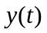
1 | 11,86769409
2 | 6,927016325
3 | 2,677492482
4 | 3,460615692
5 | 12,1502682
6 | 15,70459588
7 | 10,63523599
8 | 9,789485835
9 | 10,61451003
10 | 20,41607268
11 | 21,51000176
12 | 16,26458472
13 | 12,8312562
14 | 14,18877989
15 | 23,67127871
16 | 28,39016435
17 | 20,83571136
18 | 17,45905687
19 | 20,2687787
20 | 30,2214499
21 | 32,66321774
22 | 27,67342044
23 | 25,60934756
24 | 26,08592899
25 | 33,10019164
26 | 34,20577476
27 | 30,75047352
28 | 29,1524189
29 | 29,85836353
30 | 39,52377311
31 | 39,26446105
32 | 34,12413328
33 | 32,74715239
34 | 36,54516015

Результаты, полученные в ходе выполнения лабораторной работы

Медиана временного ряда, заданного вариантом:
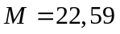
Распределение временного ряда относительно медианы показано в таблице 1 (красным цветом отмечены значения временного ряда меньшие медианы, желтым – значения большие медианы).

Табл. 1 Распределение временного ряда относительно медианы
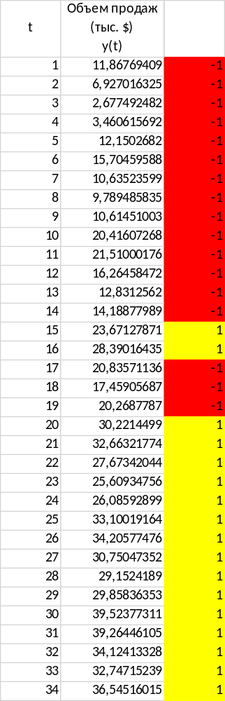
Продолжительность самой длинной серии:
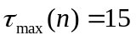
Так как продолжительность самой длинной серии сопоставима с размером временного ряда, а также имеется небольшое число серий, можно сказать, что ряд содержит тенденции и не является стационарным. Т.е. можно отвергнуть гипотезу случайности.
Вычисленные с использованием функции ЛИНЕЙН коэффициенты а и b функции парной регрессии показателя y на фактор t (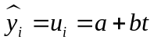):
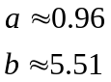
Рассчитанные значения функции приведены в таблице 2.
Табл. 2 Значения функции 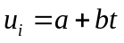
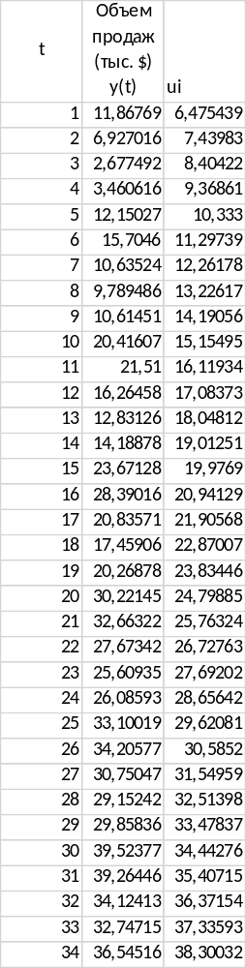
Диаграмма исходного временного ряда и полученной линей тренда приведена на рис. 1.

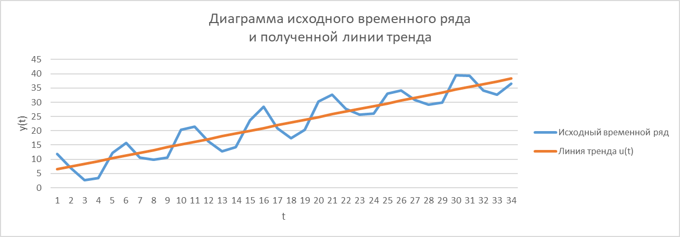
Рис. 1 Диаграмма временного ряда и линии тренда

Выводы
В ходе лабораторной работы была построена диаграмма временного ряда и проверена гипотеза о его случайности.
В результате работы можно сказать, что ряд содержит тенденции и не является стационарным, т.е. гипотеза случайности отвергнута для приблизительно 5% уровня значимости.
Так как временной ряд не является случайным, из него был выделен тренд, заданный уравнением:
